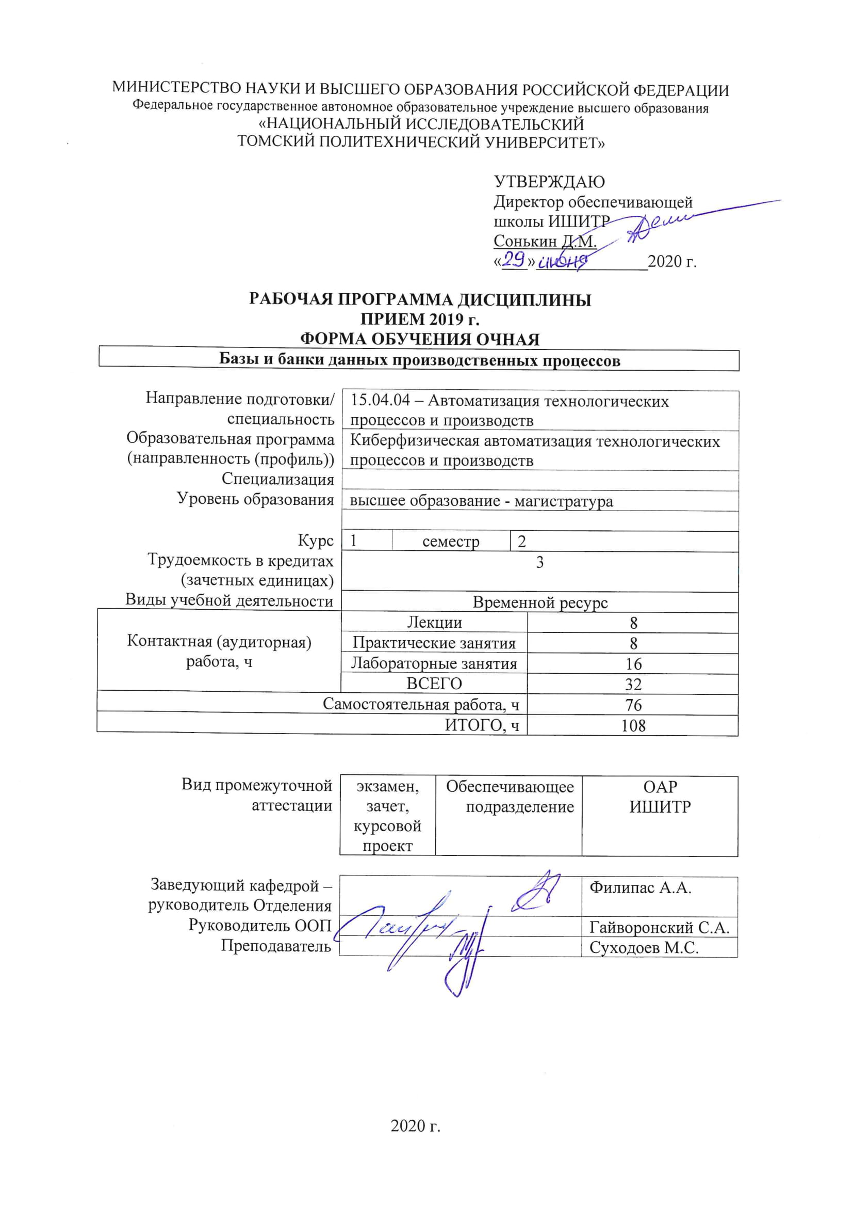
1. Цели освоения дисциплины

Целями освоения дисциплины является формирование у обучающихся определенного ООП (п. 5. Общей характеристики ООП) состава компетенций для подготовки к профессиональной деятельности.
Код компетенции | Наименование компетенции | Составляющие результатов освоения (дескрипторы компетенции)
 |  | Код | Наименование
ПК(У)-1 | способность разрабатывать технические задания на модернизацию и автоматизацию действующих производственных и технологических процессов и производств, технических средств и систем автоматизации, управления, контроля, диагностики и испытаний, новые виды продукции, автоматизированные и автоматические технологии ее производства, средства и системы автоматизации, управления процессами, жизненным циклом продукции и ее качеством | ПК(У)-1.В5 | опыт расчета показателей надежности аппаратных средств при проектирования цифровых автоматизированных систем
 |  | ПК(У)-1.У5 | разрабатывать. проектировать, настраивать и исследовать автоматизированные системы с учетом требуемых показателей надежности системы
 |  | ПК(У)-1.З5 | основных схемотехнических, алгоритмических и аппаратных решений при обеспечении требуемой надежности автоматизированных систем
ПК(У)-3 | способность составлять описание принципов действия и конструкции устройств, проектируемых технических средств и систем автоматизации, управления, контроля, диагностики и испытаний технологических процессов и производств общепромышленного и специального назначения для различных отраслей национального хозяйства, проектировать их архитектурно-программные комплексы | ПК(У)-3.В3 | физической сущности явлений, происходящих в материалах в условиях производства и эксплуатации изделий из них под воздействием внешних факторов (нагрева, охлаждения, давления и т.д.), их влияние на структуру, а структуры – на свойства современных металлических и неметаллических материалов
 |  | ПК(У)-3.У3 | применять физико-математические методы для решения задач в области автоматических систем, управления жизненным циклом продукции и ее качеством с применением стандартных программных средств
 |  | ПК(У)-3.З3 | Физической сущностью явлений, происходящих в материалах в условиях производства и эксплуатации изделий из них под воздействием внешних факторов

2. Место дисциплины (модуля) в структуре ООП

Дисциплина относится к базовой части Блока 1 учебного плана образовательной программы.

3. Планируемые результаты обучения по дисциплине

После успешного освоения дисциплины будут сформированы результаты обучения:
Планируемые результаты обучения по дисциплине |  | Компетенции
Код | Наименование
РД-1 | Знание возможностей применения программно-технических средств для построения автоматических систем | ПК(У)-1
РД-2 | Умение использовать программно-технические средства для построения автоматических систем | ПК(У)-1
РД-3 | Владение опытом применения программно-технических средств для построения автоматических систем, применения программно-технических средств для построения автоматических систем | ПК(У)-3

Оценочные мероприятия текущего контроля и промежуточной аттестации представлены в календарном рейтинг-плане дисциплины.

4. Структура и содержание дисциплины

Основные виды учебной деятельности
Разделы дисциплины | Формируемый результат обучения по дисциплине | Виды учебной деятельности | Объем времени, ч.
Раздел 1. Система баз данных | РД-1 | Лекции | 2
 |  | Практические занятия | 2
 |  | Лабораторные занятия | 4
 |  | Самостоятельная работа | 18
Раздел 2. Реляционная модель данных | РД-1 | Лекции | 2
 |  | Практические занятия | 2
 |  | Лабораторные занятия | 4
 |  | Самостоятельная работа | 18
Раздел 3. Реляционная алгебра | РД-2, РД-3 | Лекции | 2
 |  | Практические занятия | 2
 |  | Лабораторные занятия | 4
 |  | Самостоятельная работа | 20
Раздел 4. Структурированный язык запросов SQL | РД-3, РД-2 | Лекции | 2
 |  | Практические занятия | 2
 |  | Лабораторные занятия | 4
 |  | Самостоятельная работа | 20

Содержание разделов дисциплины:
Раздел 1. Система баз данных
Раздел содержит базовые термины и понятия систем баз данных. Рассматривается структура базы данных. Описывается концептуальная модель предметной области. Методы реализации прикладных программ и данных
Темы лекций:
1. Система баз данных
Темы практических занятий:
1. Система баз данных
Темы лабораторных работ:
1. Проектирование БД
Раздел 2. Реляционная модель данных
Понятийные основы концептуального моделирования «сущность» – «связь». Рассматриваются их свойства, первичные и внешние ключи. Иерархия сущностей. Свойства отношений. Уровни концептуальной модели. Состав реляционной модели данных
Темы лекций:
1. Реляционная модель данных
Темы практических занятий:
1. Реляционная модель данных
Темы лабораторных работ:
1. Разработка физической БД
Раздел 3. Реляционная алгебра
Манипуляционная часть реляционной модели данных. Теоретико-множественные операции. Специальные операции. Дополнительные операции. Операции объединения. Пересечение. Вычитание. Декартово произведение. Специальные реляционные операции. Экви-соединения. Операции деления отношений
Темы лекций:
1. Реляционная алгебра
Темы практических занятий:
1. Реляционная алгебра
Темы лабораторных работ:
1. Интерфейс СУБД MySQL. Предоставление доступа и привилегий. Утилиты, входящие в состав СУБД
2. Использование языка SQL в среде MySQL
Раздел 4. Структурированный язык запросов SQL
История создания SQL. Виды SQL. Категории SQL (DDL, DML, DCS). Объекты SQL. Сеансы SQL. Типы данных SQL. Таблица, представление в SQL
Темы лекций:
1. Структурированный язык запросов SQL
Темы практических занятий:
1. Структурированный язык запросов SQL
Темы лабораторных работ:
1. Выполнение сложных запросов на языке SQL
2. Проектирование моделей БД

5. Организация самостоятельной работы студентов

Самостоятельная работа студентов при изучении дисциплины (модуля) предусмотрена в следующих видах и формах:
- Работа с лекционным материалом, поиск и обзор литературы и электронных источников информации по индивидуально заданной проблеме курса
- Изучение тем, вынесенных на самостоятельную проработку
- Поиск, анализ, структурирование и презентация информации
- Выполнение домашних заданий, расчетно-графических работ и домашних контрольных работ
- Подготовка к лабораторным работам, к практическим и семинарским занятиям
- Исследовательская работа и участие в научных студенческих конференциях, семинарах и олимпиадах
- Анализ научных публикаций по заранее определенной преподавателем теме
- Подготовка к оценивающим мероприятиям

6. Учебно-методическое и информационное обеспечение дисциплины

6.1. Учебно-методическое обеспечение
Основная литература
1. Волк, В. К. Базы данных. Проектирование, программирование, управление и администрирование : учебник / В. К. Волк. — Санкт-Петербург : Лань, 2020. — 244 с. — ISBN 978-5-8114-4189-1. — Текст : электронный // Лань : электронно-библиотечная система. — URL: https://e.lanbook.com/book/126933 (дата обращения: 31.07.2020). — Режим доступа: для авториз. пользователей.
2. Лазицкас, Е. А. Базы данных и системы управления базами данных : учебное пособие / Е. А. Лазицкас, И. Н. Загумённикова, П. Г. Гилевский. — 2-е изд., стер. — Минск : РИПО, 2018. — 268 с. — ISBN 978-985-503-771-3. — Текст : электронный // Лань : электронно-библиотечная система. — URL: https://e.lanbook.com/book/132039 (дата обращения: 31.07.2020). — Режим доступа: для авториз. пользователей.
3. Новиков, Б. А. Основы технологий баз данных / Б. А. Новиков ; под редакцией Е. В. Рогова. — Москва : ДМК Пресс, 2019. — 240 с. — ISBN 978-5-94074-820-5. — Текст : электронный // Лань : электронно-библиотечная система. — URL: https://e.lanbook.com/book/123699 (дата обращения: 31.07.2020). — Режим доступа: для авториз. пользователей.
4. Ревунков, Г. И. Базы и банки данных : учебное пособие / Г. И. Ревунков. — Москва : МГТУ им. Н.Э. Баумана, 2011. — 68 с. — Текст : электронный // Лань : электронно-библиотечная система. — URL: https://e.lanbook.com/book/52425 (дата обращения: 31.07.2020). — Режим доступа: для авториз. пользователей.

6.2. Информационное и программное обеспечение

Internet-ресурсы (в т.ч. в среде LMS MOODLE и др. образовательные и библиотечные ресурсы):
1. [Электронный ресурс] Электронная библиотечная система «Лань». – Режим доступа: URL. – https://e.lanbook.com/
2. [Электронный ресурс] Электронная библиотечная система «Консультант студента» – Режим доступа: URL. – http://www.studentlibrary.ru/
3. [Электронный ресурс] Электронная библиотечная система «Юрайт» – Режим доступа: URL. – http://www.studentlibrary.ru/
4. [Электронный ресурс] Электронная библиотечная система «Znanium» – Режим доступа: URL. – http://znanium.com/

Лицензионное программное обеспечение (в соответствии с Перечнем лицензионного программного обеспечения ТПУ):
1. Microsoft Windows
2. Microsoft Word
3. MySQL Server
4. MySQL Client

7. Особые требования к материально-техническому обеспечению дисциплины
№ | Наименование специальных помещений | Наименование оборудования
1 | Аудитория для проведения учебных занятий всех типов, курсового проектирования, консультаций, текущего контроля и промежуточной аттестации Учебный корпус № 10, 107, 634028 РФ, Томская обл., г.Томск, пр-кт Ленина, д.2 | Компьютер - 1 шт.;Проекторы - 2 шт. Стул - 16 шт.;
2 | Аудитория для проведения учебных занятий всех типов, курсового проектирования, консультаций, текущего контроля и промежуточной аттестации (компьютерный класс) Учебный корпус № 10, 108, 634028 РФ, Томская обл., г.Томск, пр-кт Ленина, д.2 | Компьютер - 15 шт. Учебный комплект на базе промыш.микропроцессорного контроллера Simatic S7--200 - 1 шт.; Доска аудиторная настенная - 1 шт.;Стол аудиторный - 24 шт.;
3 | Аудитория для проведения учебных занятий всех типов, курсового проектирования, консультаций, текущего контроля и промежуточной аттестации (компьютерный класс) Учебный корпус № 10, 109, 634028 РФ, Томская обл., г.Томск, пр-кт Ленина, д.2 | Компьютер - 15 шт. Доска аудиторная настенная - 1 шт.;Стол аудиторный - 6 шт.;
4 | Аудитория для проведения учебных занятий всех типов, курсового проектирования, консультаций, текущего контроля и промежуточной аттестации Учебный корпус № 10, 415, 634028 РФ, Томская обл., г.Томск, пр-кт Ленина, д.2 | Компьютер - 1 шт.;Проекторы - 1 шт. Макет космического аппарата ГЛОНАСС-К в масштабе 1:10 - 1 шт.;Макет космического аппарата МОЛНИЯ в масштабе 1:10 - 1 шт.;Макет космического аппарата ЛУЧ в масштабе 1:10 - 1 шт.; Доска аудиторная настенная - 1 шт.;Шкаф для одежды - 1 шт.;Шкаф для документов - 4 шт.;Тумба подкатная - 5 шт.;Стул - 30 шт.;Стол лабораторный - 5 шт.;Стол для преподавателя - 1 шт.;Стол аудиторный - 16 шт.;Кресло - 1 шт.;
5 | Аудитория для проведения учебных занятий всех типов, курсового проектирования, консультаций, текущего контроля и промежуточной аттестации (научная лаборатория) Учебный корпус № 10, 101А, 634028 РФ, Томская обл., г.Томск, пр-кт Ленина, д.2 | Комплект Робот DARwln-OP Deluxe Edition - 1 шт.;Учебная система Robotino - 1 шт.;Осциллограф OWON SDS 7102V - 1 шт.;Человекоподобный робот ROBOTIS-OP 2 - 3 шт.;Мобильный робот LEGO MINDSTORMS NXT 2.0 - 1 шт.;Мультиметр MS8240B - 2 шт.;Робот BioLoid Comprehensive - 1 шт.;Робототехнический набор-конструктор Bioloid Premium Kit - 2 шт.;Робототехнический образовательный комплекс - 1 шт.; Стол аудиторный - 1 шт.;Шкаф для документов - 2 шт.;Тумба стационарная - 1 шт.;Тумба подкатная - 1 шт.;Стол компьютерный - 46 шт.;
6 | Аудитория для проведения учебных занятий всех типов, курсового проектирования, консультаций, текущего контроля и промежуточной аттестации (учебная лаборатория) Учебный корпус № 10, 103, 634028 РФ, Томская обл., г.Томск, пр-кт Ленина, д.2 | Компьютер - 5 шт.;Проекторы - 1 шт. Стенд "Современные средства автоматизации" - 1 шт.;Демо система Екш-ПЗ для демонстрации и обучения - 1 шт.;Унифицированный аппаратно-программный стенд - 1 шт.;Демо система Foxboro Evo для демонстрации и обучения - 1 шт.; Кресло - 1 шт.;Тумба стационарная - 3 шт.;Стул - 2 шт.;Парта - 2 шт.;
7 | Аудитория для проведения учебных занятий всех типов, курсового проектирования, консультаций, текущего контроля и промежуточной аттестации (компьютерный класс) Учебный корпус № 10, 106, 634028 РФ, Томская обл., г.Томск, пр-кт Ленина, д.2 | Компьютер - 9 шт. Информационный стенд № 1 - DKC "Алюминиевые кабельные каналы" - 1 шт.;,Источник питания NES-100-12 - 1 шт.;Специализированный учебно-научный комплекс интегрированных компьютерных систем - 1 шт.;Стенд № 6 "Металлокорпуса для электрощитов" - 1 шт.;Стенд № 5 "Силовое оборудование и кнопки" - 1 шт.;Стенд № 2 "Клеммное обеспечение автоматизированных систем" - 1 шт.;Стенд № 4 "Коммутационная модульная аппаратура (EKF electronica) - 1 шт.;Стенд № 3 "Силовые автоматические выключатели (EKF) - 1 шт.; Кресло - 14 шт.;Тумба стационарная - 2 шт.;Стул - 7 шт.;Стол аудиторный - 15 шт.;

Лист изменений рабочей программы дисциплины:
Учебный год | Содержание /изменение | Обсуждено на заседании ОАР (протокол)

Ежегодное обновление программы с учетом развития науки, культуры, экономики, техники и технологий, социальной сферы.

